**PRAKTIKUM 12**

**KONEKSI R DAN DATABASE DI WORDPRESS**

1. **Membuat nama database terlebih dahulu**

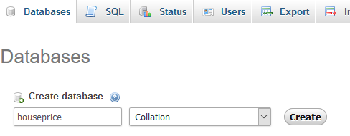

1. **Lalu klik menu import**



1. **Pilih file yang ingin di import ke database (untuk file excel .csv)**

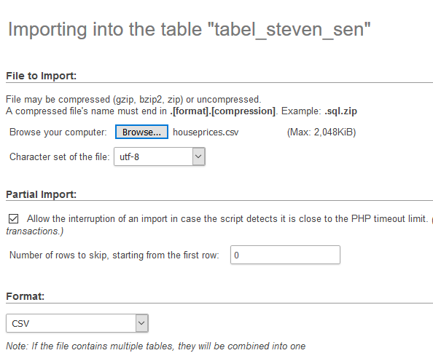

1. **Ceklis the first line of the file contains the table column name untuk membuat baris pertama pada file excel tersebut menjadi nama atributnya atau nama kolomnya pada database.**

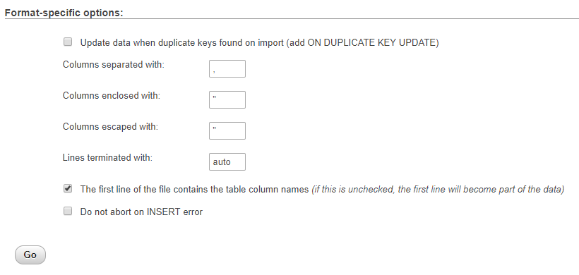

1. **Klik go**

**Pada Wordpress**

* Membuat file .R yang di simpan di c:/xampp/htdocs/wordpress/script/R

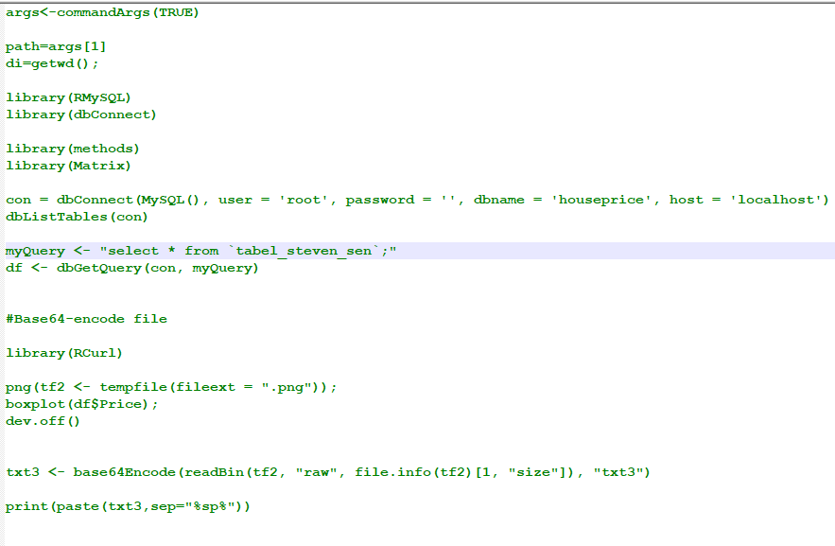

* Lalu membuat file .php di folder c:/xampp/htdocs/wordpress/script/php

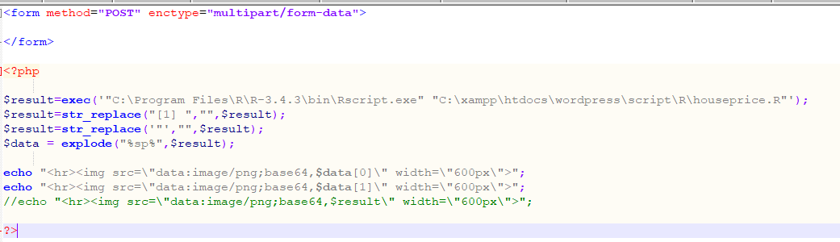

* Membuat Page pada wordpress dan tuliskan code seperti di gambar lalu klik publish

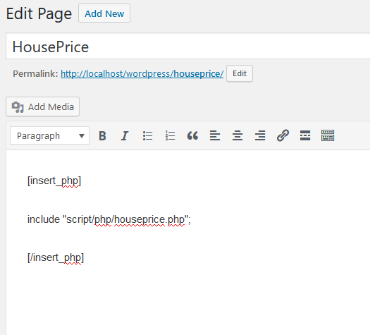

* Lalu ke Appearance dan klik Menus

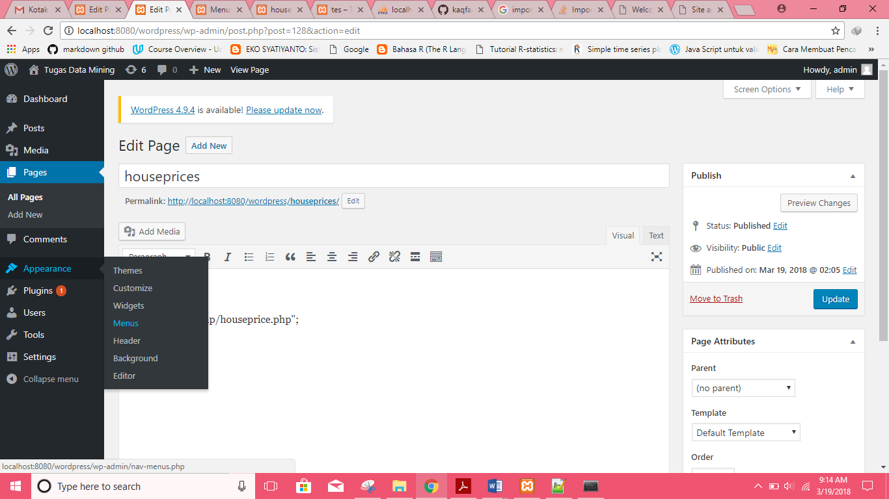

* Ceklis houseprice dan klik add to menu

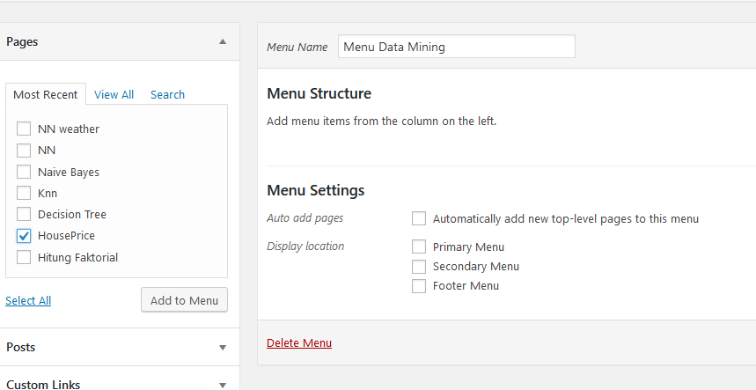

* Nanti seperti di bawah ini

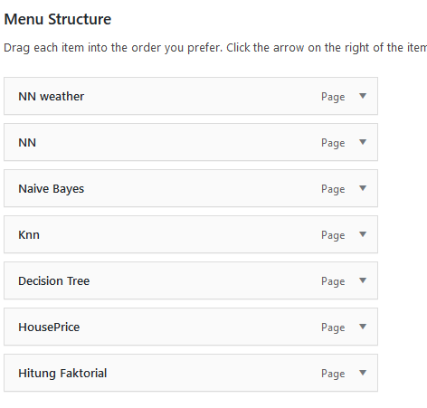

* Tampilan pada page houseprice

